

G O B I E R N O D E L E S T A D O PODER EJECUTIVO SEGUNDA SECCIÓN

**TOMO CI**

**No. 8**

**OAXACA DE JUÁREZ, OAX., FEBRERO 23 DEL AÑO 2019.**

**SUMARIO**

**SECRETARÍA DE FINANZAS**

**ACUERDO.-** POR EL QUE SE IMPLEMENTA EL PROGRAMA DE FOMENTO AL PAGO DE LOS SERVICIOS RELACIONADOS CON EL REGISTRO ESTATAL DEL TRANSPORTE **PAG. 2**

**AVISO.-**DE LOS MUNICIPIOS QUE MEDIANTE SORTEO FUERON ELEGIDOS PARA INTEGRAR EL CINCO POR CIENTO DE AQUELLOS QUE CORRESPONDEN A CADA UNA DE LAS DISTINTAS REGIONES QUE GEOGRÁFICAMENTE CONFORMAN EL TERRITORIO DEL ESTADO**..........................................................PAG. 4**

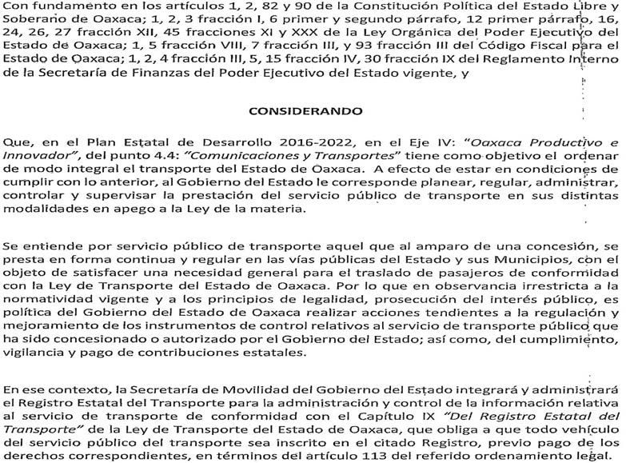

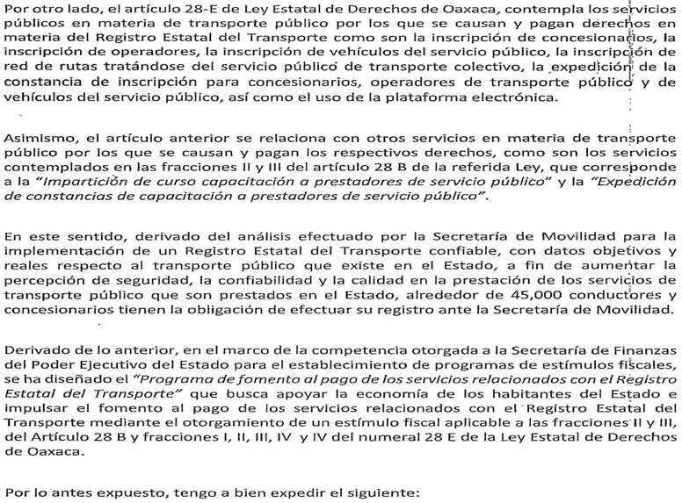

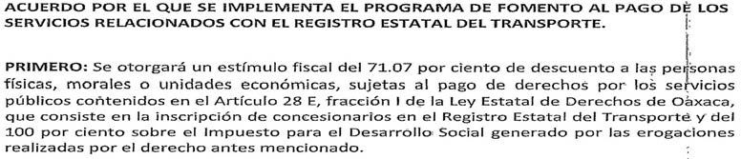

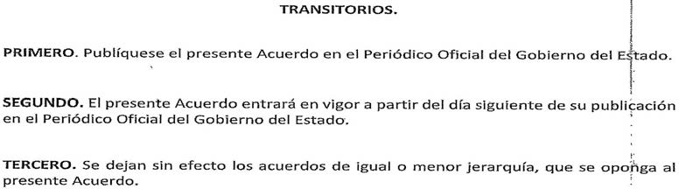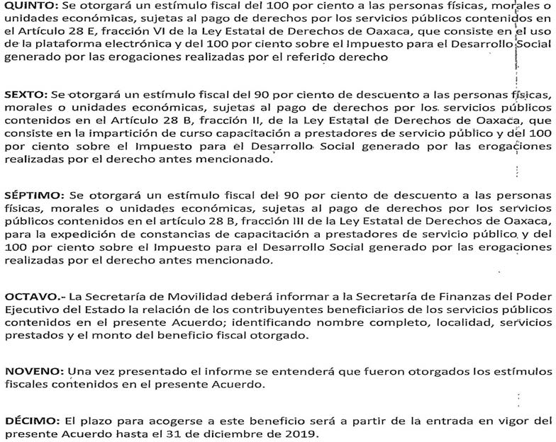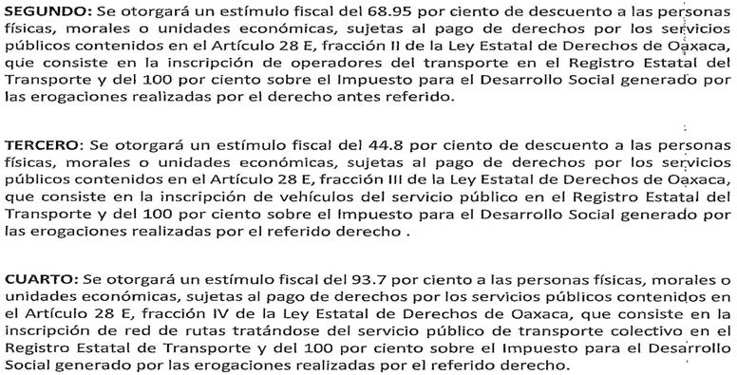

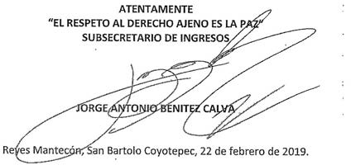

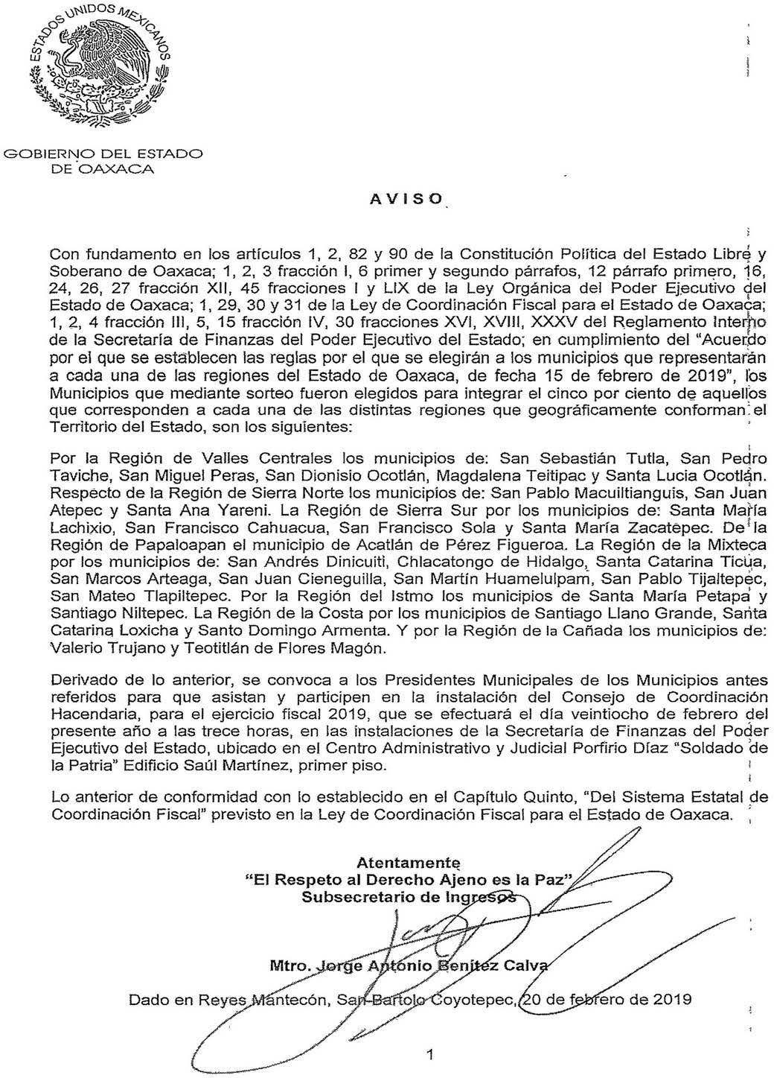



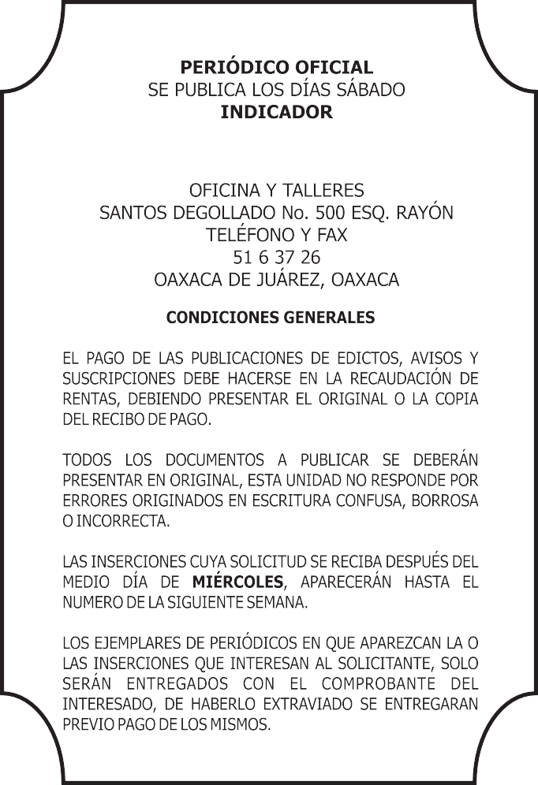

*IMPRESO EN LA UNIDAD DE TALLERES GRÁFICOS DE GOBIERNO DEL ESTADO DE OAXACA*